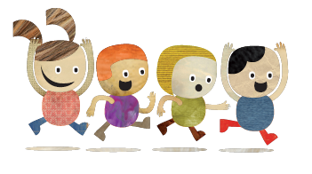

**ÅRSPLAN 2018-19**

Navn på barnehage

SS

Barnehagens samfunnsmandat

Barnehagen skal gi barn under opplæringspliktig alder gode utviklings- og aktivitetsmuligheter i nær forståelse og samarbeid med barnas hjem (Barnehageloven, 2005, § 1 Formål). Barnehagens samfunnsmandat er, i samarbeid og forståelse med hjemmet, å ivareta barnas behov for omsorg og lek og fremme læring og danning som grunnlag for allsidig utvikling. Lek, omsorg, læring og danning skal ses i sammenheng.

Formål med barnehagens årsplan

Barnehagen skal være en pedagogisk virksomhet som skal planlegges og vurderes.

Barnehagens pedagogiske arbeid skal være begrunnet i barnehageloven og rammeplanen.

Rammeplanen påpeker at årsplanen er et arbeidsredskap for personalet som skal dokumentere barnehagens valg og begrunnelser.

Med utgangspunkt i rammeplanen skal barnehagens samarbeidsutvalg fastsette en årsplan for den pedagogiske virksomheten.

Årsplanens funksjon

Årsplanen skal synliggjøre hvordan barnehagen omsetter barnehagelov i praksis, og arbeider målrettet for å sikre det pedagogiske arbeidet.

Ifølge rammeplanen har planlegging av barnehagens innhold og pedagogiske arbeid flere funksjoner:

* Personalet får grunnlag til å tenke og handle systematisk i det pedagogiske arbeidet
* Det gir kontinuitet og progresjon for enkeltbarn og barnegruppen
* Synliggjør barnehagens fortolkning og realisering av rammeplanen
* Gir utgangspunkt for refleksjon og utvikling av virksomheten

Barnehagens årsplan er også et viktig dokument for eier og myndighetenes oppfølging og tilsyn med barnehagen.

Innhold

Velkommen til Læringsverkstedet Fjellhulen barnehage 4

Barnehagen vår 4

Visjon 5

Våre verdier 5

Barnehagens formål og innhold 5

Læringsverkstedets pedagogiske konsept 6

Lekende læring, samspill og mestring 7

Læringsverkstedets satsningsområde 7

Barnehagens satsingsområde 2018- 2019 9

Barns medvirkning 10

Samarbeid mellom barnehage og foreldre 10

Foreldrenes medvirkning i barnehagens innhold og planer 10

Overganger 12

Vår pedagogiske virksomhet 13

Våre arbeidsmåter 13

Fra rammeplanens innhold og syv fagområder til Læringsverkstedets fem fagtema 14

Barnehagens arbeid med fagområdene 15

Et godt måltid 16

Bakgrunnsdokumenter 17

# Velkommen til Læringsverkstedet Fjellhulen Barnehage

Vi ser frem til et nytt og spennende år med fokus på lekende læring, samspill og mestring. Hver dag har vi hjerte for at hvert enkelt barn skal bli den beste utgaven av seg selv.

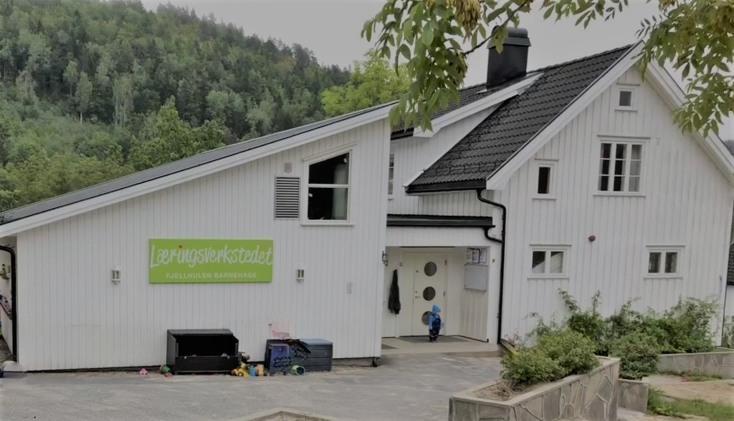

Barnehagen vår  
Barnehagen ligger på Songe, ca 10 min. kjøring fra Tvedestrand. Vi er perfekt plassert i naturskjønne omgivelser på et lite fjell med utsikt over Songevannet. Gjennom dette fjellet går en gammel, spennende hule som ble bygd etter krigen til bomberom, derav navnet Fjellhulen. Barnehagen ble etablert i 2006, og ble i starten av 2018 kjøpt opp av læringsverkstedet.

På barnehagens uteområde er vi så heldige å ha tre hytter. Disse hyttene blir flittig brukt som snekkerhytte, puterom, førskolehytte og samlingshytte. Vi har et utfordrende og kupert uteområde som stimulerer barnas grovmotorikk og i tillegg liker vi å gå på tur til barnehagens faste turområder, deriblant "Eventyrskauen". Eventyrskauen er et flott område med klatretau, lavvo og en flott utedo. Turene går også til solbakken og blåbærtoppen.

Vi har delt barna inn i 3 grupper, en oppe og 2 nede. I tillegg er det førskolegruppe som har eget opplegg enkelte dager. Disse gruppene vil kunne endres i løpet av barnehageåret, dersom det viser seg å være mer hensiktsmessig med annen inndeling. Barnas behov er hovedfokus også i forhold til gruppeinndelinger.

Læringsverkstedet er en privat barnehagekjede som eier og driver barnehager i store deler av Norge. I våre barnehager får barn et godt grunnlag for livslang læring – i kunnskap, vennskap, trygghet og glede. Vårt pedagogiske arbeid med barna bygger på lekende læring, samspill og mestring.

For mer informasjon om Læringsverkstedet og våre barnehager se vår hjemmeside: <https://laringsverkstedet.no>

#### Barnehagens samfunnsmandat

Barnehagen skal gi barn under opplæringspliktig alder gode utviklings- og aktivitetsmuligheter i nær forståelse og samarbeid med barnas hjem (Barnehageloven, 2005, § 1 Formål).

Visjon  
Vi ser på barna som verdens viktigste verdier og det mest verdifulle vi har. Barna er verdens framtid. Vår visjon peker framover og viser vei for alt av arbeid i Læringsverkstedet:

**«VI FÅR VERDENS VIKTIGSTE VERDIER TIL Å VOKSE»**

I våre barnehager arbeider vi for at alle barn skal få et best mulig grunnlag for videre utvikling, læring og et godt liv. Vi ønsker at barna skal vokse i kunnskap og mestring, i trygghet og empati.

Våre verdier  
Vi skal være **«Leken og ambisiøs».** Vi byr på oss selv og har det moro. Samtidig har vi klare mål og kraft til å nå dem.

Vi skal være **«Raus og tydelig».** Vi har takhøyde og frihet samtidig som vi har rammer og retningslinjer som gjør det trygt å være raus i møte med barn og foreldre.

Barnehagen bidrar til å danne et godt grunnlag for livslang læring og aktiv deltagelse for barna i et demokratisk samfunn. Å møte individets behov for omsorg, trygghet, tilhørighet og anerkjennelse og å sikre at barna får ta del i og medvirke i fellesskap, er viktige verdier som skal gjenspeiles i barnehagen. I følge rammeplanen skal barnehagens verdigrunnlag formidles, praktiseres og oppleves gjennomgående i barnehagens pedagogiske arbeid. Disse er:

* **Demokrati**
* **Mangfold og gjensidig respekt**
* **Likestilling og likeverd**
* **Bærekraftig utvikling**
* **Livsmestring og helse**

# Barnehagens formål og innhold

Barnehagen skal møte barna med tillit og respekt, og anerkjenne barndommens egenverdi. Den skal bidra til trivsel og glede i lek og læring, og være et utfordrende og trygt sted for fellesskap og vennskap. Barnehagen skal fremme demokrati og likestilling og motarbeide alle former for diskriminering (Barnehageloven, 2005, § 1 Formål, 3. ledd).

Læringsverkstedets pedagogikk er vår fortolkning av innholdet i rammeplanen og ivaretar rammeplanens føringer.  
Hvert barn er et unikt og verdifullt menneske som skal møtes med respekt og anerkjennelse.

* **Omsorg og lek, læring og danning**
* **Vennskap og fellesskap**
* **Kommunikasjon og språk**

Vi i Fjellhulen barnehage er opptatt av at barna skal få god tid til frilek, at barna kan bruke sin kreativitet og skape i leken. At barna kan få utfolde seg og strekke seg. Barn lærer gjennom lek, barn blir nysgjerrige, stiller spørsmål, vi finner svar sammen, undersøker sammen. Vi jobber med temaer barna viser interesse for, slik at det blir lystbetont læring. Vi er opptatt av at barna skal respektere hverandre og å ha gjensidig respekt. I den forbindelse jobber vi utfra et pedagogisk program som heter steg for steg. Dette tar for seg bl.a.: Empati, gjenkjenne følelser hos seg selv og andre, vise omsorg og ha omtanke for andre.

Barnehagen skal støtte barna i å forholde seg prøvende og nysgjerrige til omverden og bidra til å legge grunnlag for modig, selvstendig og ansvarlig deltagelse i demokratiske fellesskap. Barnehagen skal bidra til at barna kan forstå felles verdier og normer som er viktige for fellesskapet. (rammeplanen)

Vår hverdag i barnehagen er full av kommunikasjon gjennom språk, lek, adferd og kroppsspråk. Vi ønsker å lære barna en god måte å kommunisere med hverandre på, og å vise hensyn til hverandre.

At leken er en av de viktigste aktivitetene i barnas hverdag er det lett å være enig om. Barn lærer gjennom lek, og det kan derfor være lett å bruke leken som et instrument for læring

## Læringsverkstedets pedagogiske konsept

Den norske barnehagetradisjonen bygger på et helhetlig læringssyn. Læringsverkstedet har utviklet et pedagogisk konsept som ivaretar dette perspektivet. Med **Hjerteprogrammet** og **Lekende læring, samspill og mestring,** ivaretar vi barnehagens samfunnsmandat (Lov om barnehager, 2005) og rammeplanens føringer for barnehagens innhold og oppgaver. Omsorg og lek, læring og danning er svært viktige elementer i grunnlaget for Læringsverkstedets pedagogikk.

Barns egenverd er kjernen i vårt pedagogiske konsept og sentralt i alt vårt arbeid

Hvert enkelt barn er kompetent og har iboende ressurser som skal få komme til uttrykk og utvikles i barnehagen. Barns egen nysgjerrighet og undring legger grunnlaget for livslang læring. Barn skal støttes og oppmuntres til å utrykke seg, bli synlig og ha rom for medvirkning. For oss handler det om å gi barn rom, i både i fysisk og psykisk forstand, for å utrykke seg sammen med andre. Hvert enkelt barn skal oppleve å bli sett, hørt og forstått av anerkjennende, tydelige og ansvarsfulle voksne.

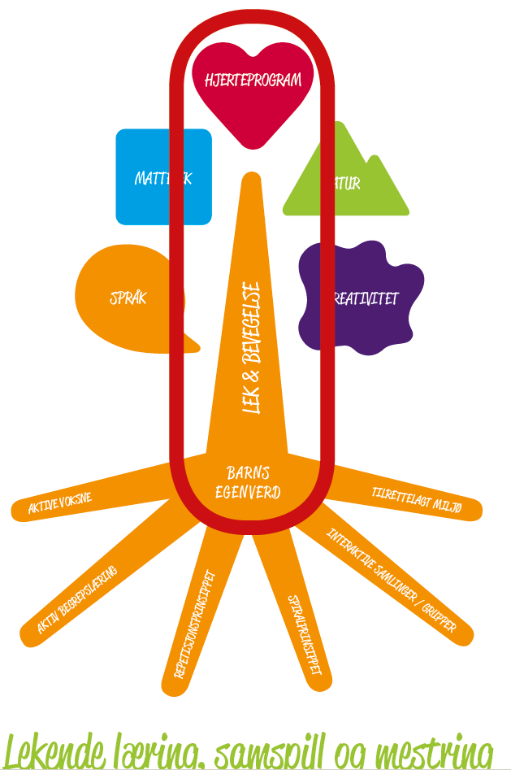

## Lekende læring, samspill og mestring

Med lekende læring, samspill og mestring skal vi gi barna grunnlag til å utvikle seg, og bli den beste utgaven av seg selv. Et av barndommens særpreg er samspill i lek, der initiativ, fantasi og engasjement vil kunne finne sted. Barn skal få undre seg og stille spørsmål, søke opplevelser og gjøre erfaringer på egne læringsarenaer. Barnehagen skal gi rom for barns ulike perspektiver og opplevelsesverdener.

Vi legger til rette for allsidig leke og læringsmiljø ved at vi deler barna inn i grupper etter interesse og/eller utvikling. Vi har delt inn avdelingene med lekekroker, slik at barna får ro rundt seg til å holde på med den aktiviteten de har tenkt.

Ute er det allsidig lek med sykling, huske, sandkasse, bilbane, rollelek. Hyttene med puterommet, førskolerom, snekkerhytta, og samingshytta.

## Læringsverkstedets satsningsområde

**Relasjonskompetanse -** Lokalt best, med gode relasjoner som en rød tråd i alt vi gjør.

Barns trivsel er den voksnes ansvar, og gode relasjoner er avgjørende i dette samspillet. Vi tror på at gode relasjoner, som en rød tråd i alt vi gjør, hever kvaliteten i barnehagen. Det bidrar til å skape et godt psykososialt leke- og læringsmiljø, der alle barn er inkludert.

Hele livet vårt formes gjennom relasjonene vi har til andre mennesker. Kvaliteten på relasjonene og samhandling ansatte og barn mellom barn er særlig viktig for kvalitet i barnehagen. Å utvikle gode sosiale ferdigheter, empati og vennskap i barndommen er viktig for å kunne utvikle et godt selvbilde. Gode relasjoner vil igjen få betydning for trivsel, utvikling og læring.

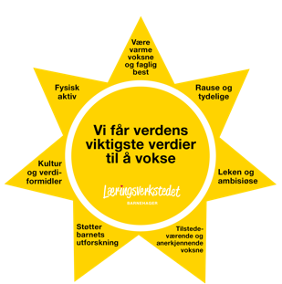

## Barnehagens satsingsområde 2018- 2019

Lekeglede

Leken skal ha en sentral plass i barnehagen, og lekens egenverdi skal anerkjennes. (rammeplanen 2017)

I Fjellhulen barnehage har leken en sentral plass. Leken er barnas naturlige uttrykksform og er viktig for barn. Barn skal få mulighet til å danne relasjoner med hverandre og med voksne gjennom lek. Dette bidrar til utvikling av språk, den sosiale kompetansen og ikke minst læring. Det at barna kan utfolde seg og fordype seg i leken gjør at lekegleden blir stor og viktig. Barnehagen skal bidra til at alle barn kan oppleve glede, humor, spenning og engasjement gjennom lek – alene og sammen med andre. (rammeplanen)

Naturglede

Vi vil bruke tid på å leke i, og med naturen, og vi vil jobbe for at barna som går i Fjellhulen barnehage skal bli glade i naturen. For å få barn til å bli glade i naturen er det viktig å bruke den mye. Vi er heldig at vi har så fint uteområde her. Det at de voksne helt naturlig viser glede over å være i og bruke naturen, er med på å innvirke til at barna lærer å bli glad i den. Vi prater om naturen, leker i den, former med den smaker på den. Vi drar på turer i skogen så barna kan få oppleve naturen som en arena for lek og læring. Opplevelser og erfaringer i naturen kan fremme forståelse for naturens egenart og barnas vilje til å verne om naturressursene, bevare biologisk mangfold og bidra til bærekraftig utvikling. Naturen er den beste lekeplassen, og det er bare fantasien som kan stanse oss i alt som kan gjøres. Barn har god fantasi. Vi gleder oss over naturen, og lærer å ta vare på den.

Om natur sier rammeplanen 2017: barnehagen skal legge til rette for at barna kan få et mangfold av naturopplevelser og få oppleve naturen som arena for lek og læring*.*

Matglede (et godt måltid)

Vi er en barnehage med fokus på et sunt og variert kosthold. Barna blir presentert for mye forskjellige grønnsaker, frukter, kjøtt og fisk. Vi serverer kun hjemmelaget mat, og ofte er barna med på tilberedningen for å skape positive holdninger rundt maten som skal serveres. Det hender også at barna gir kokkene en applaus etter måltidet. Den gode samtalen, kreativiteten og ikke minst medvirkning ved tilberedning av måltidet er med på å fremme barnas opplevelse av å delta aktivt i barnehagehverdagen.

Gjennom medvirkning i mat- og måltids aktiviteter skal barna motiveres til å spise sunn mat og få runnleggende forståelse for hvordan sunn mat kan bidra til god helse. – (rammeplanen 2017)

Barns medvirkning

Barnehagen skal ivareta barnas rett til medvirkning ved å legge til rette for, og oppmuntre til at barna kan få uttrykke sitt syn på barnehagens daglige virksomhet, jmf. Barnehageloven §3 og §3, grunnloven §104 og FNs barnekonvensjon artikkel 12 nr.1

*«Barnehagen skal ivareta barnas rett til medvirkning ved å legge til rette for og oppmuntre til at barna kan få gitt uttrykk for sitt syn på barnehagens daglige virksomhet «(rammeplanen jfr barnehageloven §1 og §3, Grunnloven §104 og FNs barnekonvensjon art.12 nr 1)*

Barn må få oppleve tilknytning og felleskap og kjenne at de kan utøve sin selvbestemmelse og uttrykke egne intensjoner. De må oppmuntres aktivt til å gi uttrykk for sine tanker og meninger, og møte anerkjennelse for sitt uttrykk. Barnehagen må gi rom for barns ulike perspektiv og vise respekt for deres intensjoner og opplevelsesverden. Det blir viktig å forstå barnet slik at vi kan forstå behovene deres.

I barnehagen må vi voksne gjøre oss «fortjent» til barns anerkjennelse og tillit.

Et eksempel på medvirkning til egen barnehagehverdag, er å kunne gi uttrykk for noe du har lyst til å gjøre i barnehagen akkurat den dagen, og at dette da blir møtt med velvilje hos de voksne. Samtidig at de voksne våger å gi slipp på kontroll og struktur og stille seg åpen for barns medvirkning. I barnehagen må vi voksne gjøre oss «fortjent» til barns anerkjennelse og tillit. I mange tilfeller vil det å være en ansvarlig voksen handle om å stille seg åpen for nye måter å forstå hverdagen på, være villig til å undre seg sammen med barna, og utforske nye og kanskje uvante taker og uttrykksmåter, og forsøke å skape mening på vers av alder, kjønn og kulturelle referanserammer.

# Samarbeid mellom barnehage og foreldre Vi skal sammen skape en sosial læringsarena som setter gode spor er vårt løfte til foreldrene. Foreldresamarbeidet skal alltid ha barnas beste som mål.

Samarbeidet skal både skje på individnivå, med foreldrene til hvert enkelt barn, og på gruppenivå gjennom foreldrerådet og samarbeidsutvalget. Samarbeidet skal sikre at foreldrene får innflytelse på barnehagens arbeid med å skape et helhetlig omsorgs-, leke- og læringsmiljø for barnegruppen.

## Foreldrenes medvirkning i barnehagens innhold og planer

Det er foreldre/foresatte som har ansvar for barnets oppdragelse. Barnehagen er et kompletterende miljø til hjemmet. For barna er det viktig at barnehagen og hjemmet har en god dialog og et godt samarbeid. Dersom foreldre/foresatte er trygge på barnehagens arbeid, fører dette lettere til at barn trives og er trygge.

*Barnehagen skal ivareta foreldrenes rett til medvirkning og arbeide i nært samarbeid og forståelse med foreldrene, jfr barnehageloven §1 og §4. Barnehagen skal legge til rette for foreldresamarbeidet og god dialog med foreldrene. (rammeplanen 2017)*

I løpet av barnehageåret blir det satt opp to foreldresamtaler. En obligatorisk samtale på høsten og en frivillig på våren. Gjennom disse samtalene har vi mulighet til å gi dere en tilbakemelding på barnets utvikling og trivsel. Vi er opptatt av å ha en god dialog med foreldre/foresatte ved levering og henting av barnet. Der kan vi kort gi en tilbakemelding på hvordan dagen har vært. Det er også viktig at foreldre/foresatte bruker disse daglige møtene med barnehagens personale til å gi info om barnet, om det er noe spesielt som har skjedd i det siste, noe dere lurer på osv.

Vi har også to felles foreldremøter i løpet av barnehageåret der foreldre/foresatte har mulighet til å få innsikt i barnehagens hverdag og bli bedre kjent med personalet. Foreldremøter er også en arena der informasjon vi som jobber i barnehagen synes er ekstra viktig vil bli gitt. Der har dere også mulighet til å spørre om det vi synes er viktig, og dere kan ta opp ting som opptar dere, og dermed kanskje også flere. Det holdes foreldreråd på hvert foreldremøte.

Dugnad har vi i løpet av barnehageåret. De ansatte og foreldrene/foresatte møter opp for å bidra til litt vedlikehold av barnehagen, eventuelt opprydding av turområder og uterom.

Foreldrerådet og samarbeidsutvalget

Barnehageloven har i § 4 regler for foreldreråd og samarbeidsutvalg. Foreldrerådet består av samtlige foreldre/foresatte i barnehagen, mens samarbeidsutvalget har representanter for foreldre, ansatte og eventuelt eier. Bestemmelsen om foreldreråd og samarbeidsutvalg må ses i sammenheng med gjeldende § 1, som fastslår at «barn skal gis gode utviklings- og aktivitetsmuligheter i nær forståelse og samarbeid med barnas hjem.»

Intensjonen med foreldreråd og samarbeidsutvalg er at disse ordningene skal gi mulighet for å ivareta foreldrenes kontakt med barnehagen på en aktiv måte. Foreldreråd og samarbeidsutvalg har hele tiden vært viktige arenaer for brukermedvirkning. «I nær forståelse og samarbeid», menes gjensidig respekt og anerkjennelse for hverandres ansvar og oppgaver i forhold til barnet. Med samarbeid menes regelmessig kontakt der informasjon utveksles.

I Fjellhulen barnehage er rutinene for foreldres/foresattes medvirkning blant annet brukerundersøkelse, SU, foreldresamtaler, foreldrerådet (som får egentid i forbindelse med foreldremøter) og samtaler med personalet i barnehagen når foreldrene måtte ønske det og tar initiativ til det.

|  |  |
| --- | --- |
| **Dato 2018/2019** | **Hva** |
| 30.07  14.09  19.10  02.01  21.06 | Planleggingsdager |
| 25.09  14.03 | Foreldremøte |
| 6.12  13.12 | Nissefest  Lucia |
| 09.05 | Dugnad |

Overganger

En overgang fører til endringer i barnets rammer og rutiner. Det å begynne i barnehagen skal oppleves som en god start, både i forhold utvikling av trygghet og tilhørighet. Tilvenning, trygghet og tilhørighet er nøkkelord i forbindelse med alle overganger i løpet av barnehagetiden.

#### Ny i barnehagen

Barnehagen skal i samarbeid med foreldrene legge til rette for at barnet kan få en trygg og god start i barnehagen. Barnehagen skal tilpasse rutiner og organisere tid og som slik at barnet får tid til å bli kjent, etablere relasjoner og knytte seg til personalet og til andre barn.

Når barnet begynner i barnehagen skal personalet sørge for tett oppfølging den første tiden slik at barnet kan oppleve tilhørighet og trygghet til å leke, utforske og lære.

#### Fra småbarn- til storbarnsavdeling

I Læringsverkstedet vil vi legge til rette for at barn og foreldre får tid og rom til å bli kjent med barn, og personalet når barnet bytter barnegruppe.

I Fjellhulen barnehage vil det alltid være en voksen som følger gruppen videre slik at barna får en trygg overgang til stor avdeling.

#### Fra barnehage til skole

For våre «skolestartere» har vi en intensjon om å gjøre det siste året i barnehagen litt spesielt. De skal oppleve den avsluttende tiden i barnehagen som spennende, utfordrende og en tid hvor iveren etter å erobre nye kunnskaper skyter fart (Veilederen fra eldst til yngst, 2009).

Barnehagen skal legge til rette for at de eldste barna har med seg erfaringer, kunnskaper og ferdigheter som kan gi dem et godt grunnlag og motivasjon for å begynne på skolen. Barnehagen skal bidra til at barna kan avslutte barnehagetiden på en god måte og møte skolen med nysgjerrighet og tro på egne evner. (rammeplanen 2017)

I Fjellhulen barnehage vil alle barn som skal begynne på skolen være med i førskolegruppa. Den starter i august/september, og avsluttes i juni. Førskoletiden skal bære preg av lekende læring og lærende lek, vi skal skape undring og glede rundt begrepet læring.

I førskolegruppa ønsker vi å gi barna en god selvfølelse og selvtillit som de kan ha med seg i «ryggsekken» når de skal begynne på skolen. Vi har vi fokus på å lytte, å konsentrere seg om noe som skjer et annet sted enn seg selv, å vente på tur, å vise respekt for hverandre og hverandres forskjellighet. Å være høflig og å vise respekt for hverandre er verdier som det jobbes med hele tiden. Underveis har vi litt lek med bokstaver, lek med lyd, lytting av bokstavlyder, lek med tall og mengder.

Barnehagen skal i samarbeid med hjem og skole tilrettelegge for barnets skolegang. I samarbeid med samtlige barnehager i Tvedestrand, har vi jobbet oss frem til noen fagområder som opplegget for førskolegruppa skal ha utgangspunkt i. dette er: sosial kompetanse, systematisk begrepsinnlæring, språkstimulering og språktrening.

Pedagogisk leder inviterer til foreldresamtale på våren. Her snakker vi om barnet utvikling og barnets tanker rundt skolestart. Det er viktig at vi får sikret en god overgang fra barnehage ti skole for alle barna. Hver vår har pedagogisk leder for førskolebarna i Fjellhulen barnehage, og rektor på Songe skole (evt den skolen barnet skal gå på) en overføringssamtale i forhold til hvert enkelt barn.

# Vår pedagogiske virksomhet

#### Planlegging

Planlegging gir personalet grunnlag for å tenke å handle systematisk i det pedagogiske arbeidet. Barnehagen er forpliktet til å begrunne, planlegge, vurdere og dokumentere at det pedagogiske arbeidet er i tråd med barnehageloven rammeplanen.

#### Dokumentasjon

Rammeplanen fastslår at dokumentasjon av det pedagogiske arbeidet inngår som en viktig del av barnehagens arbeid. Dokumentasjon av det pedagogiske arbeidet skal inngå i barnehagens arbeid med å planlegge, vurdere og utvikle den pedagogiske virksomheten.

#### Vurdering

Det pedagogiske arbeidet skal beskrives, analyseres og fortolkes ut fra barnehagens planer, barnehageloven og rammeplanen (Kunnskapsdepartementet, 2017).

Pedagogiske evalueringer som vurdering

For best mulig utvikling av barnehagen, er det viktig å kunne dokumentere, reflekter og vurdere barnehagens arbeid. Når planer blir lagt er det viktig å sette mål for hva barna, barnehagen og de ansatte skal få ut av dem. Alle prosjekter i barnehagen starter med et tankekart. På tankekartet trekkes det ut ideer som fanger barnas og de voksnes interesse. I ettertid blir det stilt spørsmål til om noen av målene er nådd. Hvorfor – hvorfor ikke!?! På den måten kan vi styrke barnas læring og de ansattes kompetanse. En metode vi bruker i Fjellhulen barnehage i forhold til dokumentasjon, er bildekollasjer. Dette er noe vi lager etter en spesielt fin tur, en morsom dag eller et krevende og gøyalt prosjekt.

# Våre arbeidsmåter

Barnehagen benytter ulike arbeidsmåter for å ivareta enkeltbarn, barnegruppe og lokalmiljø:

**Prosjektarbeid** – tar utgangspunkt i barns initiativ/interesser, deres undring leder utvikling av innhold og prosess i prosjektet. Dette er en måte hvor barns medvirkning kan ses som praksis i barnehagen.

**Temaarbeid** - styrer og pedagoger utarbeider innhold og prosess i samarbeid med barnehagens øvrige medarbeidere

**Repetisjon** - repetering av kjernestoffet i våre fem fagtema.

**Spiralprinsippet** – sikrer en systematisk, helhetlig og kontinuerlig utvikling av barns ferdigheter, kunnskap og læring innenfor alle fagtemaer. Sikrer på den måte progresjon.

**Digital praksis** – bidrar til barnas lek, kreativitet og læring. Utøve digital dømmekraft og legge til rette for barnas utforskning,

I Fjellhulen barnehage jobber vi mye med tverrfaglige prosjekter, gjerne over flere måneder. Prosjektene endrer seg underveis ettersom hva barna er opptatt av.

# Fra rammeplanens innhold og syv fagområder til Læringsverkstedets fem fagtema

Rammeplanen gir føringer for et helhetlig arbeid som skal sikre alle barn gode utviklingsmuligheter og trivsel. Barnehagens pedagogiske tilbud skal romme innhold fra rammeplanens syv fagområder.

Vi arbeider systematisk og kontinuerlig med alle rammeplanens fagområder. Læringsverkstedet har valgt å fortolke og sette rammeplanens syv fag*områder* sammen til fem fag*temaer*. Det bidrar til god organisering og progresjon i vårt pedagogiske arbeid. Hvert fagtema har et eget ikon som går igjen i materiell som barnehagen bruker i sitt arbeid. Rammeplanens fagområde *Kropp, bevegelse, mat og helse* er en del av selve kjernen i vårt pedagogiske konsept og inngår derfor som del av alle innhold og arbeid med alle våre fem fagtema.

**Hjerteprogrammet** er utviklet av Læringsverkstedetsom et verktøy for barnehagens arbeid med sosial kompetanse innen kategoriene JEG, DU og VI. Hjerteprogrammet er for oss formålsparagrafen i praksis. Det dekker rammeplanens fagområde Etikk, religion og filosofi, samt elementer i rammeplanens fagområde Nærmiljø og samfunn, Kropp, bevegelse, mat og helse, samt temaet bærekraftig utvikling.

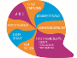**Språk** dekker rammeplanens fagområde Kommunikasjon, språk og tekst og inneholder alle elementer som sikrer at barnehagen arbeider med et godt språkmiljø og språkutvikling for alle barn. Fagtemaet Språk inngår som en naturlig del i alt av barnehagens arbeid og hverdagsaktiviteter

 **Mattelek** rommer innholdet i rammeplanens fagområde Antall, rom og form.

Mattelek for skolestarterne er en viktig del av dette fagtemaet i barnehagen. Barnehagens arbeid med fagtemaet Mattelek lar barn leke og erfare matematikk på en variert måte og som gir en begynnende matematisk forståelse.

**Kreativitet** favner barnehagens arbeid med rammeplanens fagområde Kunst, kultur og kreativitet. Kreativitet et omfattende fagtema og er svært ofte del av barnehagens pedagogiske arbeid med våre andre fagtema.

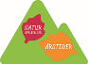 **Natur** dekker rammeplanens fagområder Natur, miljø og teknologi og Nærmiljø og samfunn. I vårt fagtema Natur inngår biologi, fysikk, kjemi, zoologi og geologi som viktige temaer som barnehagen skal inkludere og la barna gjøre erfaringer med i arbeidet med dette fagtemaet. Rammeplanens fagområde Kropp, bevegelse, mat og helse er også del av fagtemaet Natur.

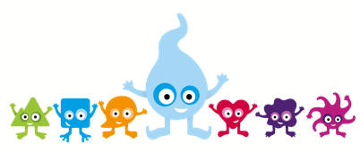

## Barnehagens arbeid med fagområdene

|  |  |  |
| --- | --- | --- |
| **Fagtemaer** | **3-4 år** | **Skolestarterne** |
| Språk | Snakkepakka  Språksprell  Eventyr  Rim og regler | Snakkepakka  Språksprell  Eventyr  Lage egne historier  Rim og regler |
| Natur | Lillevik  Kims lek  Matlaging  Jobbe i grønsakhagen  Turer til turplassene | Lillevik  Kims lek  Matlaging  Jobbe i grønsakhagen  Bonde gårdsbesøk  Turer til turplassene |
| Hjerte | Steg for steg  Vennskap¨  Besøk i Frikirka | Steg for steg  Vennskap  Besøk i Frikirka |
| Matte | Mattemeisen  Baking (måle)  Eventyr  Talltull  Lek med lego | Mattemeisen  Baking (måle)  Eventyr  Talltull  Lek med lego |
| Kreativitet | Male  Naturkunst  Tegne  Modellkitt  Kritt | Male  Tegne  Modellkitt  Naturkunst  Spikke  Kritt |
| Lek og bevegelse | Ringleker  Hermegåsa  Tur i skog og mark  Aktiviteter i gymsalen | Ringleker  Hermegåsa  Hinderløype  Tur i skog og mark  Aktiviteter i gymsalen |

# Et godt måltid

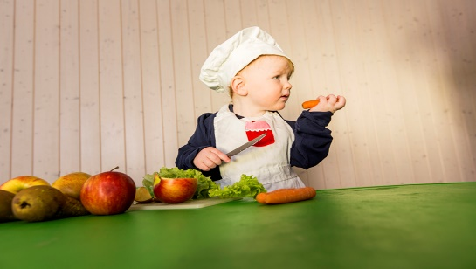

Rammeplanens fagområde ***Kropp, bevegelse, mat og helse*** er en del av selve stammen i vårt pedagogiske konsept og inngår derfor som del av innhold og arbeid med alle våre fem fagtema.

Læringsverkstedets barnehager skal være en arena hvor barn får oppleve matglede og matkultur. Vi har i samarbeid med Ryfylkekokken Frode Selvaag og Arne Brimi utviklet «Et godt måltid». Gjennom «Et godt måltid» har vi også fokus på et sunt og variert kosthold, norsk kulturtradisjon og en hyggelig atmosfære. Barna er aktive deltakere i hele prosessen med planlegging, tilberedning av maten, gjennomføring av selve måltidet og opprydding etterpå. Måltidet for oss handler om mer enn bare å spise. Måltidet er en arena for fellesskap og samspill, mestring, gode opplevelser og samtaler. Dette er en del av hvert enkelt barns danningsprosess og bidrar til utvikling av barnas sosiale kompetanse.

I Fjellhulen barnehage har vi en egen matansvarlig som sørger for at vi har varierte pålegg, frukt og grønnsaker til hvert måltid. Matansvarlig kurses og deler sin kunnskap med barna når de aktivt er med på å lage mat i barnehagen. Vi har stadig prosjekter innenfor mat og dyrking, for eksempel urtehage og grønnsakshage. Barna får smake på alt vi dyrker og være med på hele prosessen fra å så til å høste.

På tur lager vi mat ved bålet, eller har med mat vi har laget i barnehagen ut i skogen. Dette er med på å samle barna som gruppe, og styrker fellesskapet.

Bakgrunnsdokumenter

### Lov og forskrifter

* Lov om barnehager (barnehageloven) (2005)
* Rammeplan for barnehagens innhold og oppgaver (2017)

### Læringsverkstedets dokumenter

* Verdiplattform
* Veilederen «Vår pedagogikk»
* Handlingsplan mot mobbing i barnehagen
* Virksomhetsplan

### Veileder fra Kunnskapsdepartementet

* Fra eldst til yngst, overgang barnehage-skolen (2008)

### Veiledere fra Utdanningsdirektoratet

* Håndtering av kriser og sorg i barnehagen (2014)
* Språk i barnehagen – mye mer enn bare prat (2013)
* Barns trivsel – voksnes ansvar, veileder om forebyggende arbeid mot mobbing i barnehagen (2012)

### Lenker til aktuelle hjemmesider

* [Læringsverkstedet](http://www.laringsverkstedet.no/)
* [Regjeringen/Kunnskapsdepartementet/Barnehage](https://www.regjeringen.no/no/tema/familie-og-barn/barnehager/id1029/)
* [Utdanningsdirektoratet/Barnehage](http://www.udir.no/Barnehage/)
* [PBL - Private barnehagers landsforbund](http://www.pbl.no/no/)